Hi 5！忠泰美術館 十月開館五週年
邀請民眾慶生同歡 推出線上與線下活動、限定周邊紀念品

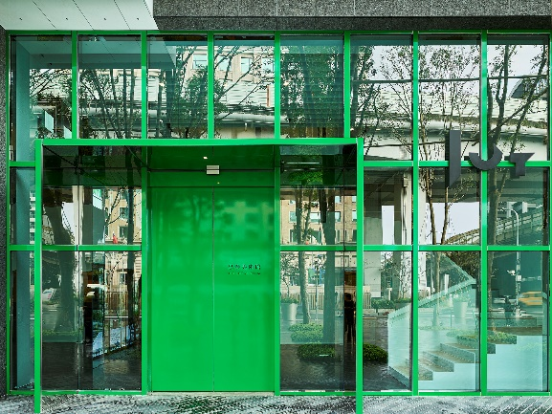
2016年開館的忠泰美術館，今年十月滿五歲了！作為臺灣首座聚焦「未來」與「城市」議題的美術館，今年初起便陸續帶來《聚變：AA倫敦建築聯盟的前銳時代》、《場域・啟發—隈研吾展》兩檔不同議題的國際建築展作為五週年獻禮。迎接十月生日月，忠泰美術館以歡慶擊掌動作（High-Five）「Hi 5」作為五週年慶生主題，寓意「美術館與城市的共創、同慶、迎新」，推出由設計團隊「O.OO」操刀的五週年主視覺設計與限定拼圖明信片套組等周邊紀念品。另外，還有線上社群粉絲回饋系列活動、線下社區推廣「Jut Link+ 忠泰友好店家地圖」等響應活動，從實體到虛擬，忠泰美術館邀請所有的老朋友、新朋友一起「Hi 5」歡慶五歲生日！

Hi 5！忠泰美術館與城市的共創之路
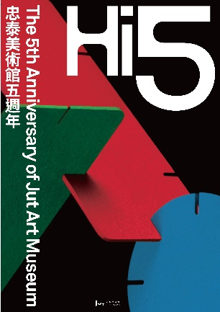
忠泰美術館自2016年十月由忠泰建築文化藝術基金會（簡稱：忠泰基金會）創立以來，持續以「未來議題」、「城市建築」、「當代藝術」三大核心，規劃多元視野的展覽與活動。五歲生日之際，忠泰美術館以擊掌動作（High-Five）「Hi 5」為題，述說著美術館成長旅途上，因為有眾多合作夥伴、館員與觀眾之間的共同參與，將探索城市未來的視野不斷進化，才能在今日與大家迎接五週年；除了與一路相伴的老朋友們擊掌歡慶，忠泰美術館也希望用Hi 5的熱情迎接新朋友，共同關注城市未來發展。

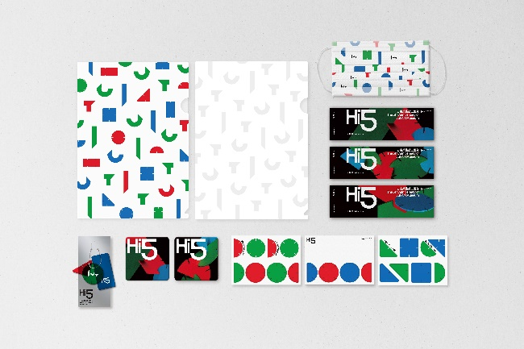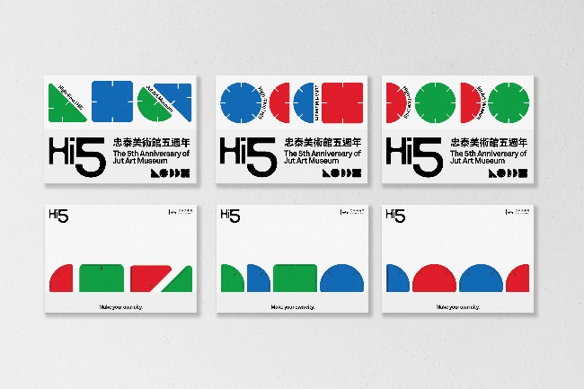
忠泰美術館五週年主視覺，邀請2019年國慶主視覺設計團隊「O.OO」操刀，以「將建築視為城市的雕塑」作為設計概念，透過幾何圖形與RGB三原色的視覺色彩運用，從結構、顏色的基礎元素延伸，塑造出抽象的結構體與無限的組合方式，誘發觀眾對城市型態的想像空間，進而參與其中。10/19（二）起也將陸續推出五週年限定周邊紀念品，由O.OO設計的拼圖明信片套組，使用者可透過雙手從最小元素來組合，發揮各種想像，象徵每個人都可以用自己的方式參與城市的構築；另外，由美術館從主視覺元素延伸設計的五週年限定版周邊紀念品，包含拼圖壓克力鑰匙圈、A4資料夾、期間限定版參觀票、限量口罩、黑色復刻版帆布袋，以及在MOT CAFÉ 明日咖啡（忠泰美術館店）隨飲品附贈的杯墊等。

Hi 5生日快樂！從社區到社群 忠泰美術館邀粉絲同慶
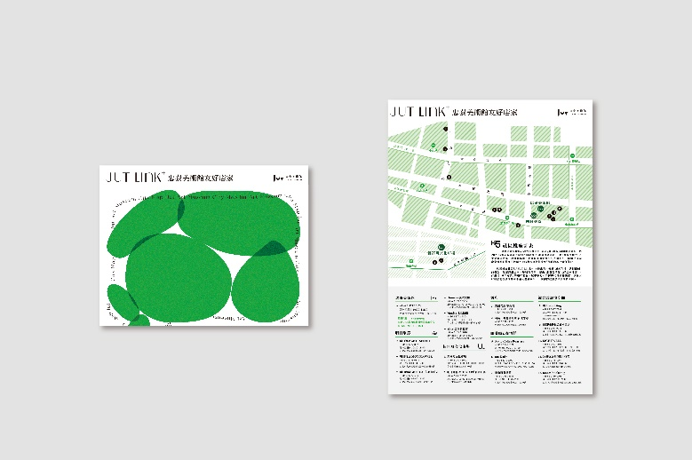
忠泰美術館開館五週年慶生計畫，從今年初起就持續推出，線下實體計畫除了陸續帶來《聚變：AA倫敦建築聯盟的前銳時代》(2021/5/8 ~ 12/5)、2021奧夫塞計畫《場域・啟發—隈研吾展》（2021/7/24 ~ 9/12）兩檔不同思考面向的國際級建築展外，也積極推動生活圈串聯，10/18（一）起推出社區推廣計畫「JUT Link+」，傳遞「連結在地、共創價值」的概念，將藝術文化力渲染至周邊，透過日常生活為主題的相關活動，推廣藝術文化至「城市的每一個角落」。此計畫邀請周邊店家，如飯店、咖啡廳、餐廳、複合式展演空間等，藉由「JUT Link+忠泰友好店家地圖」串起食衣住行育樂，提供多元群體更豐富的美學體驗，強化與延展美術館的社會角色與功能。

為回饋粉絲朋友們五年來的支持，忠泰美術館於Facebook、Instagram線上社群媒體舉辦「Hi 5 五週年社群同慶系列活動」，首波推出五週年系列「GIF動圖」以及「貼文框」，即日起至10/31（日）止，凡於社群響應，即可獲得當期展覽《聚變：AA倫敦建築聯盟的前銳時代》參觀票乙張和2022年《五週年展：生生LIVES》未來通行票乙張。第二波線上活動將於10/22（五）推出「Hi 5 五週年圖文徵件計畫－我在忠泰美術館的感動瞬間！」，邀請粉絲朋友們分享你與忠泰美術館的美好回憶，參加就有機會獲得忠泰美術館五週年精美限量紀念品，詳細徵件辦法，請密切關注美術館官網公告。

忠泰美術館五週年計畫從今年五月正式開跑，將持續到2022年。為期一年的五週年計畫，內容除了目前進行中的建築教育、走出美術館、生活圈串聯展演活動外，未來還將推出講座、五週年出版品及多檔新展，期望透過不同的活動與觀點，邀請參與者與美術館繼續探索城市未來發展的無限可能。

【參考附件1－五週年系列活動資訊】

五週年系列活動官網連結：https://reurl.cc/2oElQr

線下活動
Hi 5五週年社區推廣計畫—JUT Link+（2021/10/18~12/31）
忠泰美術館五週年之際，推出「社區推廣計畫」，將「藝術文化力」渲染至鄰近店家、場域和鄰里。期許以美術館為中心，耕耘出一座囊括多元產業類型的藝文生活圈，並將藝術文化推廣至「城市的每一個角落」。社區推廣計畫以「JUT Link+」名稱出發，傳遞「連結在地、共創價值」的概念，邀請周邊店家、場域和鄰里，藉由「忠泰美術館友好店家地圖」，打造出「城市尋寶」的趣味體驗。城市中的人們彷彿化身為探險家，享受友好店家們提供的加乘幸福及優惠方案，一同徜徉在美學生活的藝文圈。
- 「JUT Link+ 忠泰美術館友好店家地圖」可至美術館服務台領取，或至下列合作店家索取。
- JUT Link+ 友好店家：( ) 藝文展演空間｜行者、天成文旅-華山町、田園城市生活風格書店、和苑三井花園飯店 台北忠孝、明日咖啡 MOT CAFÉ 美術館店、明日花坊 MOT FLOWER、明日選品 MOT SELECT、朋丁 Pon Ding、華山町餐酒館、am Daily、DOMANI 義式餐廳、LIGHTWELL、Nordic 北歐櫥窗、Slice 忠泰旗艦店（依筆畫順序排列）

線上活動
一、Hi 5 五週年社群同慶（2021/10/13～10/31）
忠泰美術館推出五週年系列GIF動圖以及貼文框，讓粉絲朋友們可以於Facebook和Instagram的個人帳號上自由使用！凡於社群響應即可獲得《聚變：AA倫敦建築聯盟的前銳時代》展覽參觀票乙張和2022年《五週年展：生生LIVES》未來通行票乙張！
- 《聚變：AA倫敦建築聯盟的前銳時代》展覽參觀票以及2022年《五週年展：生生LIVES》未來通行票僅限於2021/11/2(二)~11/30(二)期間，於忠泰美術館服務台現場領取。

二、Hi 5 五週年圖文徵件計畫（2021/10/22～11/10）
徵件主題：「我在忠泰美術館的感動瞬間！」
2021年的10月，迎來忠泰美術館的第五週年，這些年來與觀眾朋友們一起經歷了大大小小的展覽、講座及導覽，能讓這些活動圓滿順利的關鍵便是廣大的觀眾與粉絲朋友們，希望各位在忠泰美術館的展覽活動能有所收穫，是否曾經有美術館空間的某一個角落，或一件作品？或講者的一句話，讓你覺得很有感覺或共鳴呢？在歡慶五週年的時刻，邀請大家透過「圖文徵件計畫」，分享曾在忠泰美術館的感動瞬間。此活動包含參加獎、評審獎以及觀眾票選獎，得獎者將有機會獲得忠泰美術館五週年精美限量紀念品唷！
- 完整徵件計畫將於10/22（五）於忠泰美術館官網、Facebook、Instagram公布，敬請期待。

【參考附件2－忠泰美術館簡介】
©忠泰美術館

忠泰美術館
忠泰美術館成立於2016年，是忠泰建設成立三十週年、忠泰建築文化藝術基金會設立十週年，在臺灣建築文化推廣之路的重要里程碑。美術館延續基金會「A Better Tomorrow」之理念，成為台灣首座聚焦「未來」與「城市」議題的美術館。室內空間由日本設計大師青木淳操刀，識別系統則由菊地敦己設計，是兩位在臺灣首座聯手合作的美術館。

【參考附件3－五週年主視覺設計團隊簡介】
©odotoo.com

O.OO
O.OO 是由兩位平面設計師組成的一間平面設計工作室，他們致力於較為實驗性的設計模式，所擁有的Risograph印刷技術結合作品已成為特色之一。作品分別受紐約TDC和東京TDC獲選，並且陸續被被Victionary（香港）、BranD（香港）、三度（香港）、idea Magazine（日本）等出版社之專書收錄，其中出版的<Imperfection booklets>也被It's Nice That 評選為TOP 25 Graphic Design of 2016，曾擔任台灣2019國慶日及金鐘獎55屆視覺統籌設計。

【參考附件4－發稿照片】
圖片使用標註規範：如有 photo credit ©，請務必依館方提供用法註記。
所有資料皆可於雲端下載：https://reurl.cc/V54qDb

圖說 | 圖片&授權
忠泰美術館於2021年十月迎來開館五週年（圖為美術館大門） | 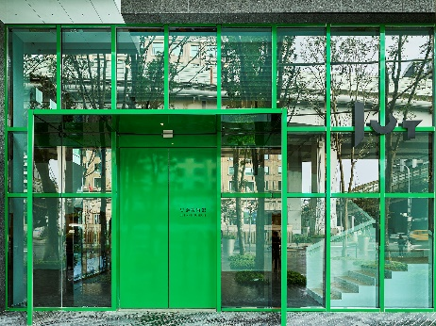  ©忠泰美術館
忠泰美術館五週年主視覺 | ©忠泰美術館
五週年系列視覺設計 | 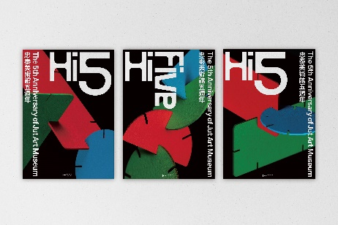  ©忠泰美術館
忠泰美術館五週年主視覺設計團隊「O.OO」 | ©odotoo.com
五週年周邊商品－明信片套組（三入一組），定價：150元（館內販售） | 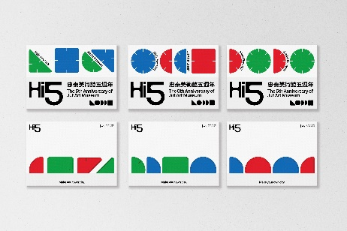  ©忠泰美術館
五週年周邊商品－A4資料夾，定價：60元／個（館內販售） | 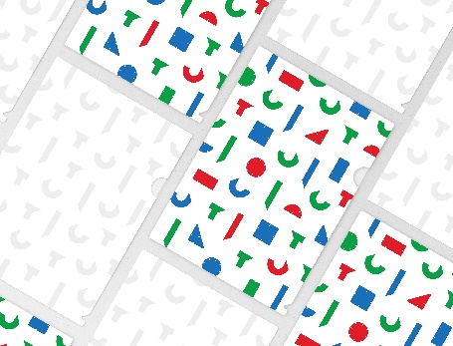  ©忠泰美術館
五週年周邊紀念品－口罩（活動贈品，非賣品） | 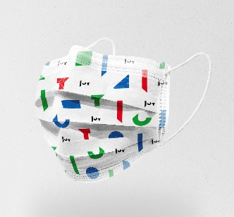  ©忠泰美術館
五週年期間限定展覽參觀票 | 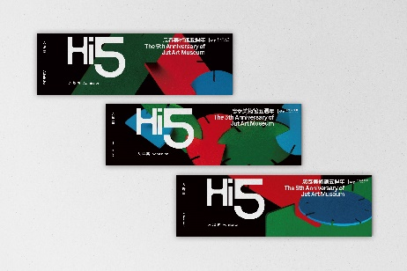  ©忠泰美術館
MOT CAFÉ 明日咖啡（忠泰美術館店），五週年期間限定杯墊（隨飲品附贈，非賣品） | 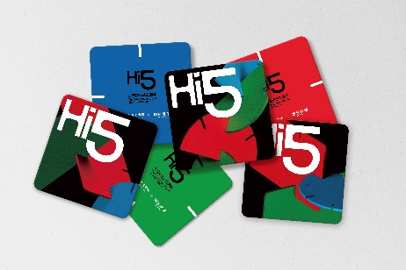  ©忠泰美術館
五週年周邊商品－鑰匙圈（預計於11月啟售） | 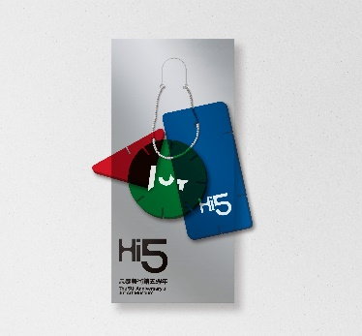  ©忠泰美術館
五週年期間限定周邊紀念品 | 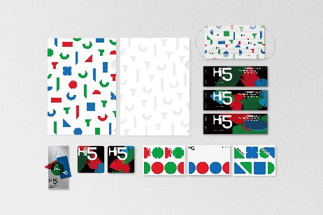  ©忠泰美術館
忠泰美術館復刻版帆布袋（黑色），定價：380元（館內販售） | 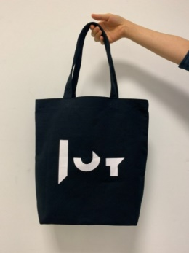  ©忠泰美術館
JUT Link+忠泰友好店家地圖 | 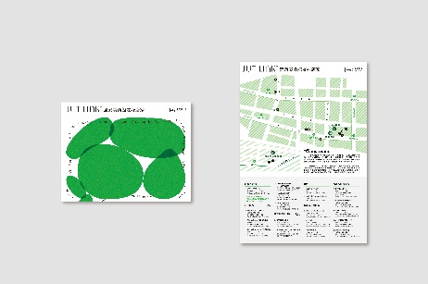  ©忠泰美術館

